Resumen de portafolio de HowTheMarketWorks

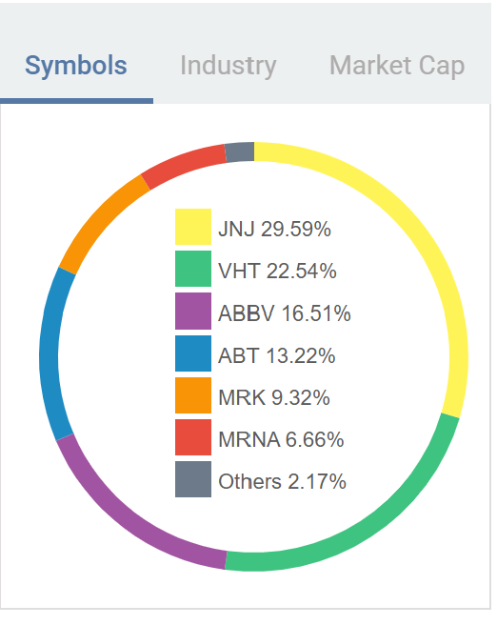
El modelo final fue a base de empresas farmacéuticas y de medicina americanas. Dado la volatilidad del mercado en los últimos meses por cuestiones políticas, las inversiones no fueron tan altas para evitar pérdidas mayores. El valor del portafolio final fue de $12,352.13.
La composición del portafolio es el siguiente:

- JNJ – 29.59%
- VHT – 22.54%
- ABBV – 16.51%
- MRK – 9.32%
- MRNA – 6.66%
- Otros – 2.17%

  - Desglose de acciones el 12/3/2026
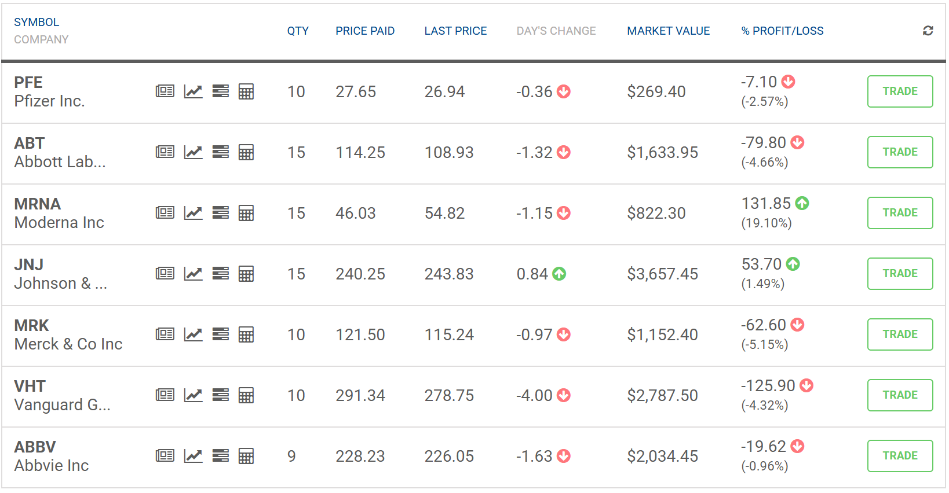
Las acciones americanas no han tenido el mejor desempeño este año en casi todos los diferentes segmentos. En este caso:

- Pfeizer (PFE): el precio se encuentra actualmente un -2.57% más bajo que al precio de compra. A pesar de que la acción estuvo subiendo por lo general desde enero, se ha encontrado en un precio bajo recientemente.
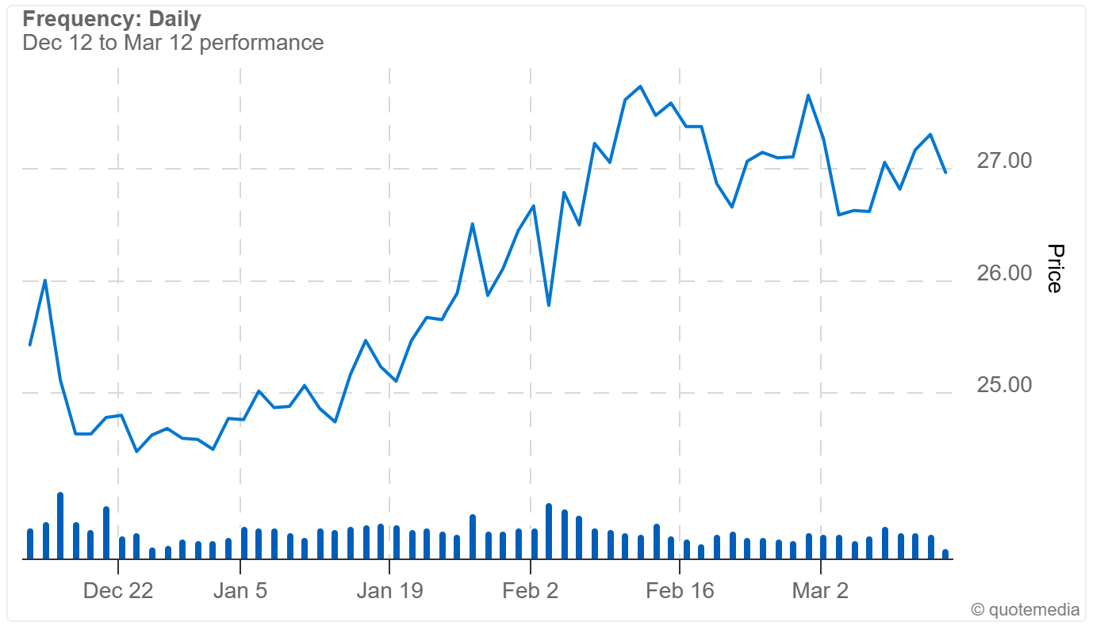
- Abbott (ABT): igual en negativos, con un precio -4.86% más bajo que el de compra.
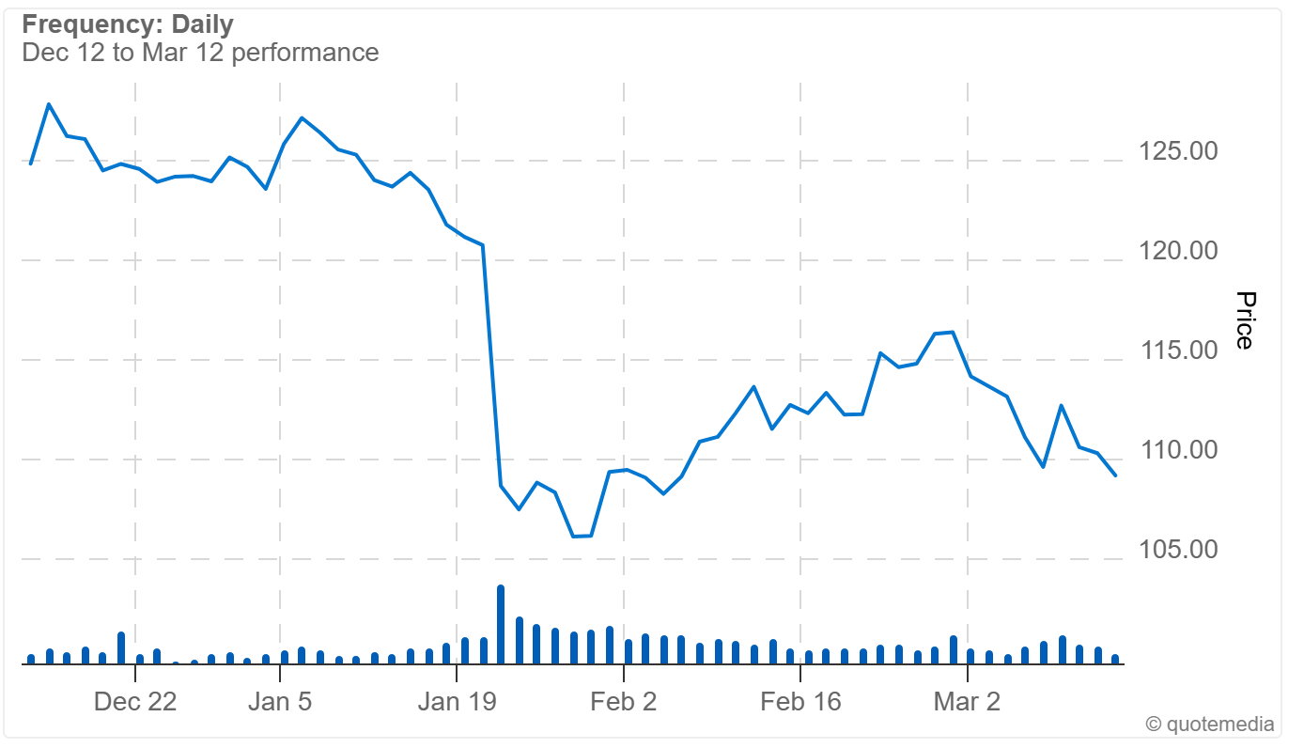
Aquí si se ve que la acción tuvo un declive serio en enero, y no se ha podido recuperar desde ese entonces.
- Moderna (MRNA): una de las dos acciones que ahorita se encuentra por arriba, con un +19.10% de aumento en el precio, y se ha visto con un aumento relativamente estable desde enero.
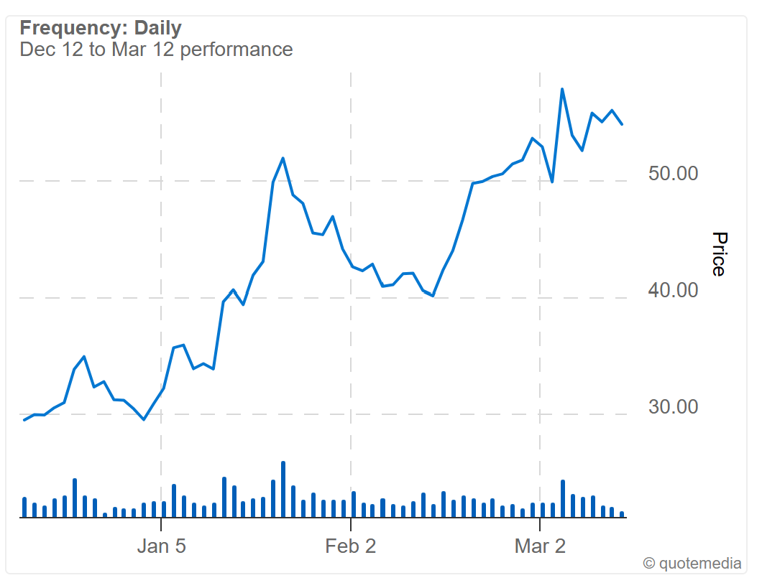

- Johnson & Johnson (JNJ): el precio actual se encuentra a un +1.49% arriba de la compra, pero es de las acciones con el precio más caro, entonces el impacto en el portafolio es más fuerte que el de otras acciones.
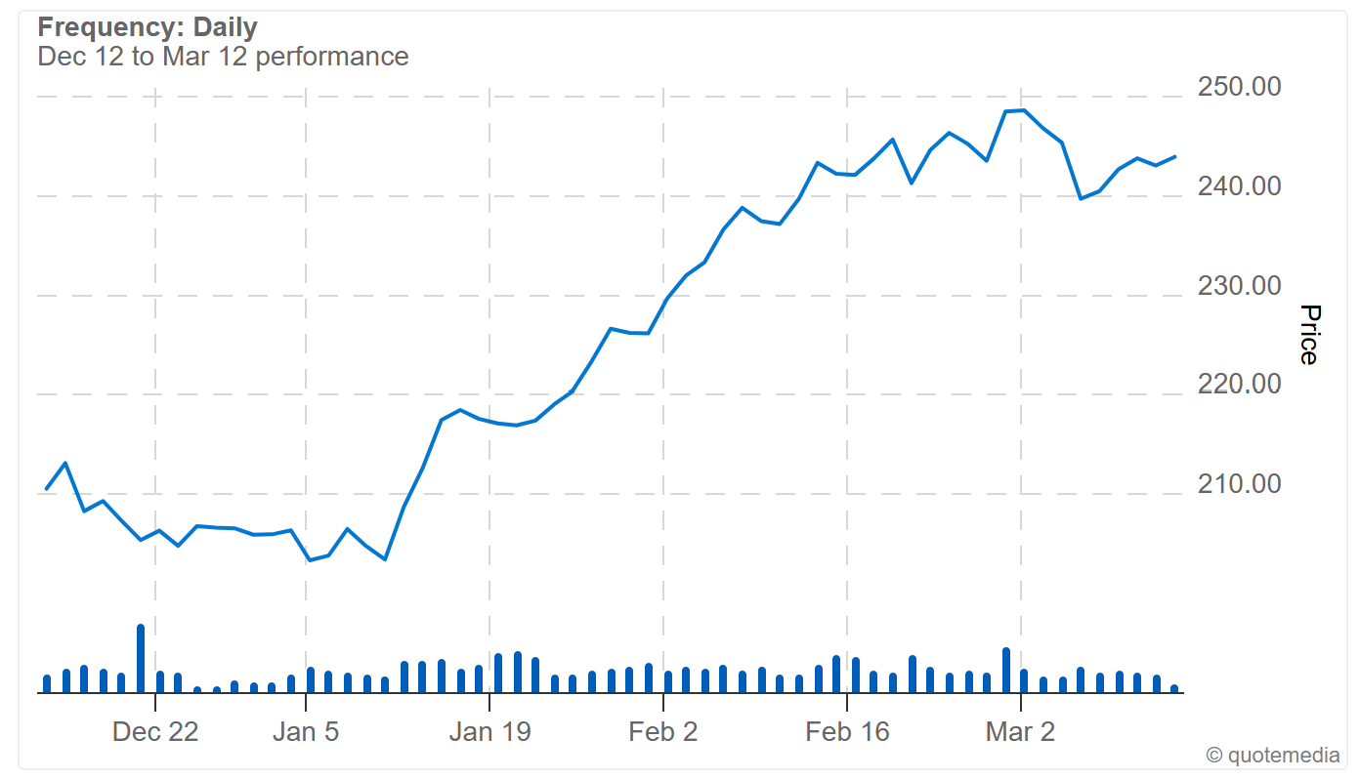
- Merck (MRK): esta es la acción cuyo precio ha sido el más bajo desde la compra, con un -5.15% menos.
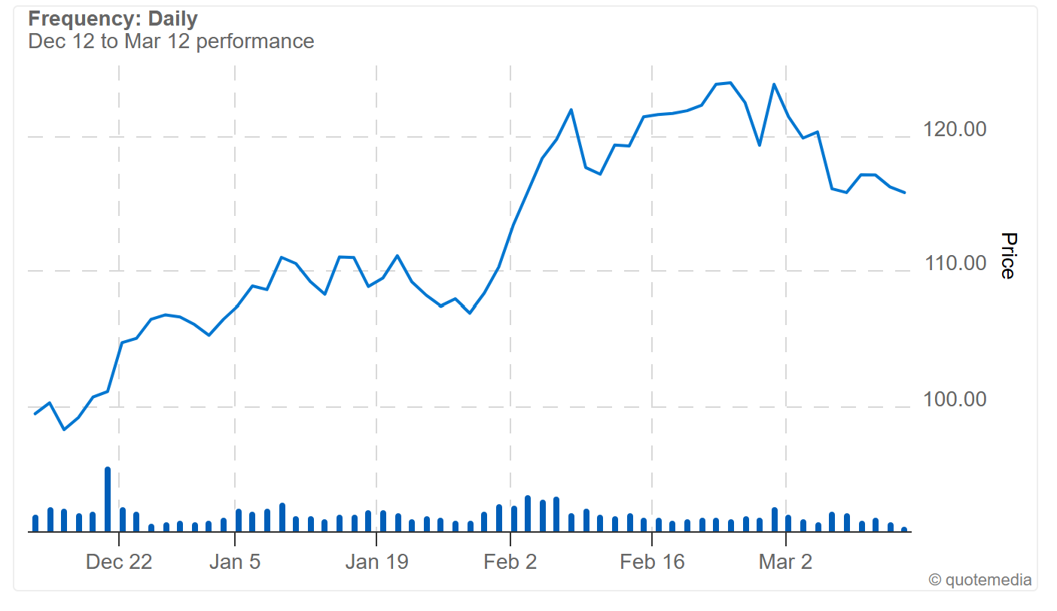
- VHT: este es el benchmark que se usó a lo largo de los últimos modelos de la clase para hacer las regrsiones lineales. Es un ETF de Vanguard que mide empresas del segmento farmacéutico en los EEUU. En su caso bajó un -4.32%, y ha estado bajando en las últimas semanas de manera significativa.
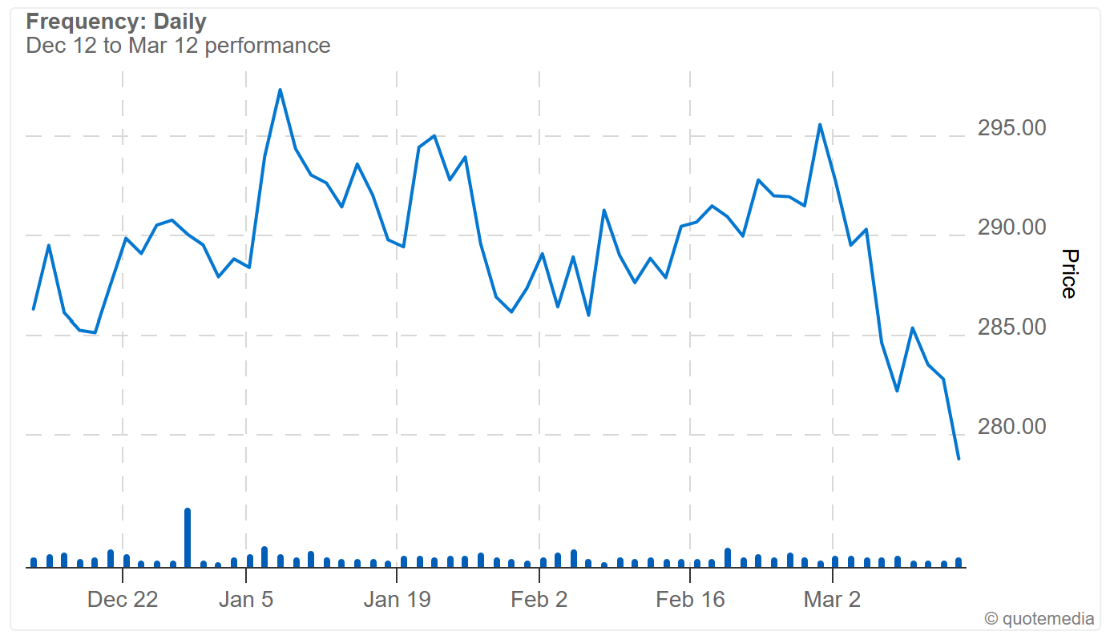
- Abbvie (ABBV): por último, en este caso, el precio de la acción no ha cambiado de manera significativa desde la compra, con una disminución de -0.96%.
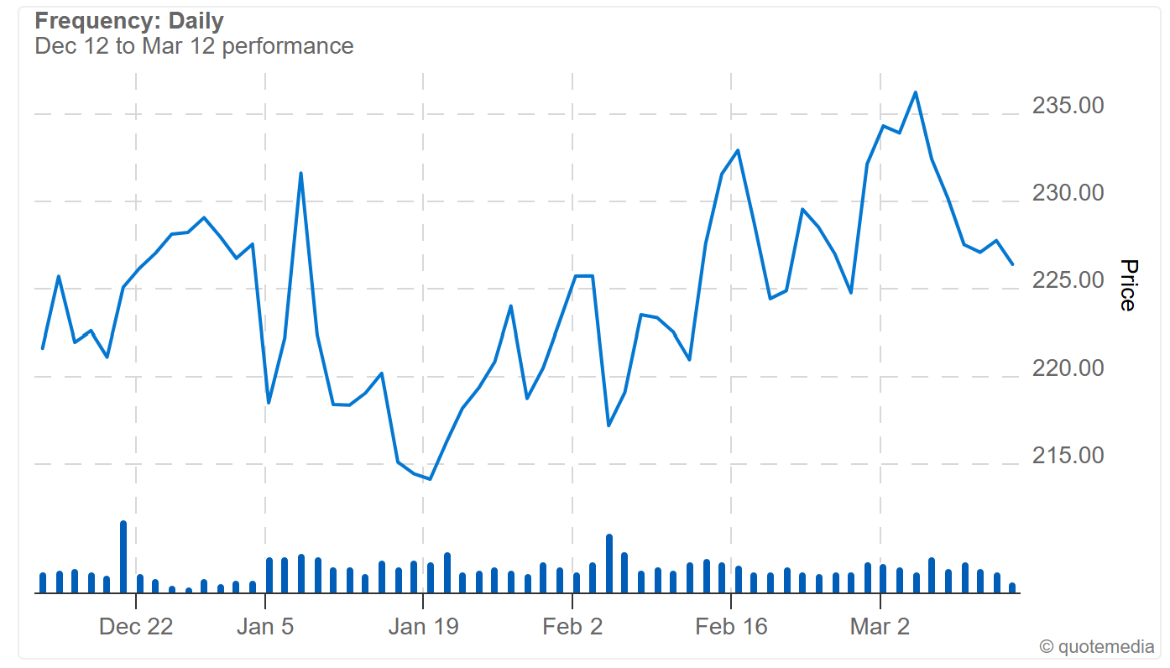

Analizando cada una de las acciones y su comportamiento a lo largo de estas semanas, ha a haber días donde todas las acciones se encuentren por arriba, días donde todas se encuentran por abajo, o una mezcla de las dos. Estratégicamente en estos casos se favorece investigar un ETF o un índice para que cambios drásticos en los precios no afecten al portafolio de una manera significativa, pero es importante entender cómo se pueden mover las acciones independientemente y los factores externos que llegan a influenciarlas.

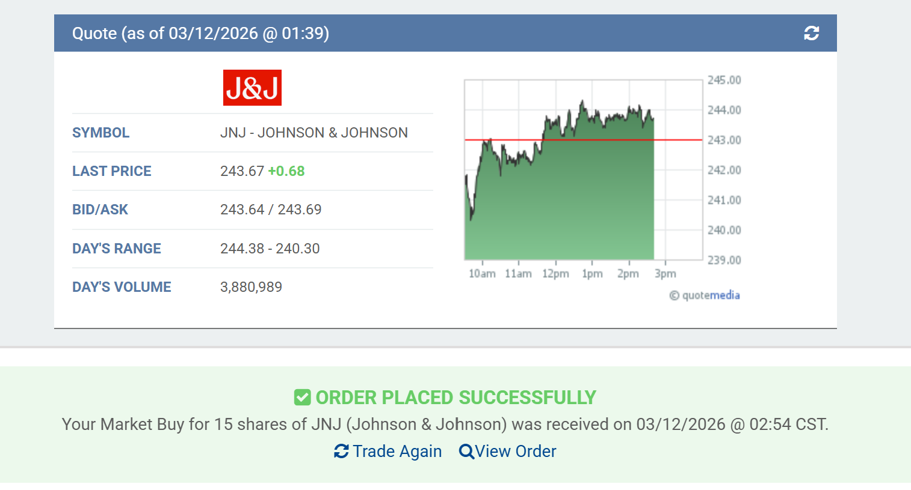

Acciones 3/19/26
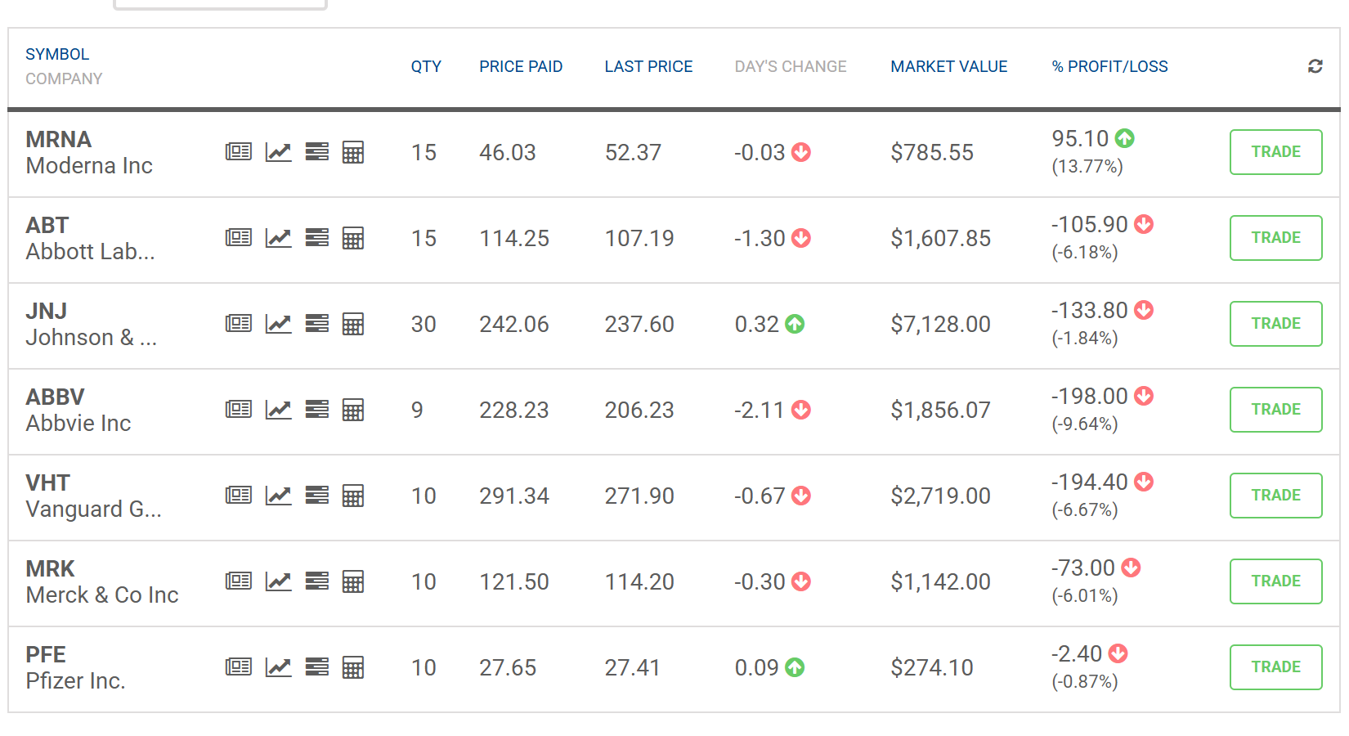
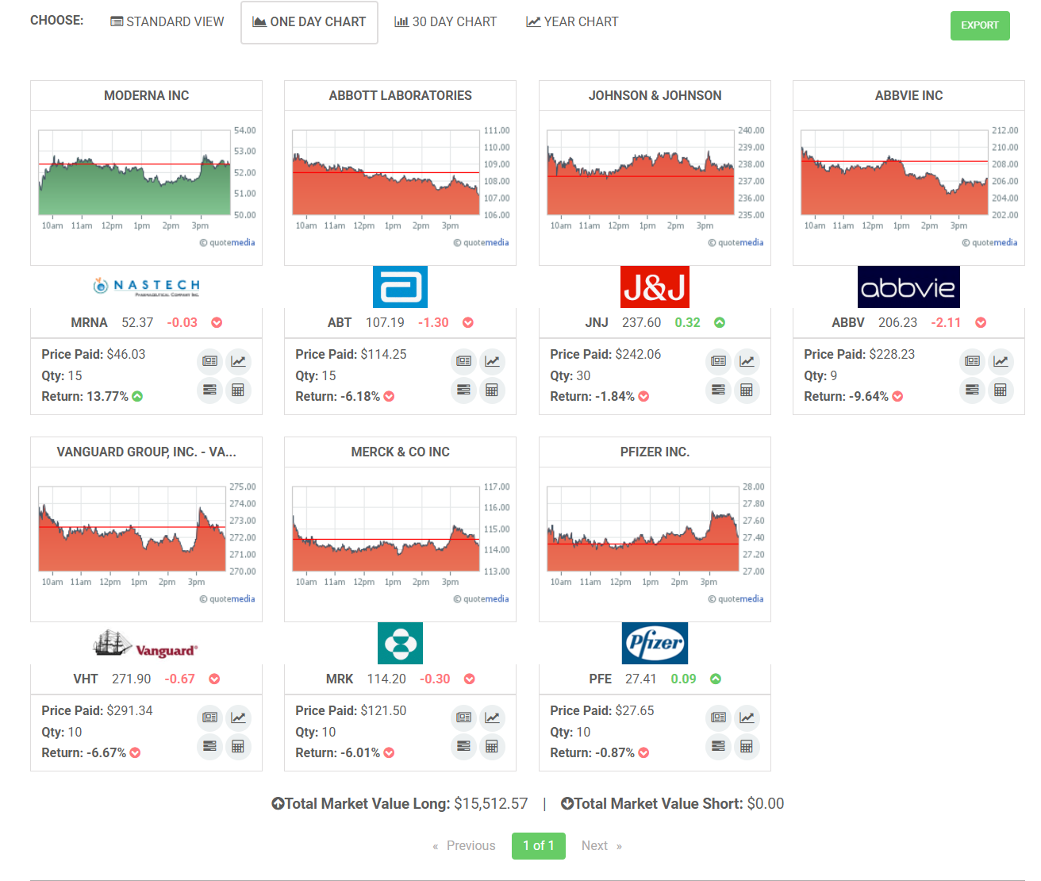

Por lo general, las acciones, como muchas de Estados Unidos, se encontraron en un momento de inestabilidad dado el ambiente político del país. Por lo general subieron y bajaron en estos dos meses, pero si bajaron de precio más que nada. El modelo no necesariamente funcionó, pero también es importante hacer el análisis con más tiempo de muestra para entender mejor las tendencias.

